Информация о прикреплении родителя к учётной записи ребёнка

- В разделе Управление - Ученики нажмите на кнопку Настройки рядом с кнопкой Загрузить.
В открывшемся диалоговом окне отметьте галочками нужные поля для для выгрузки и обязательно поле ФИО родителей, нажмите Ок:
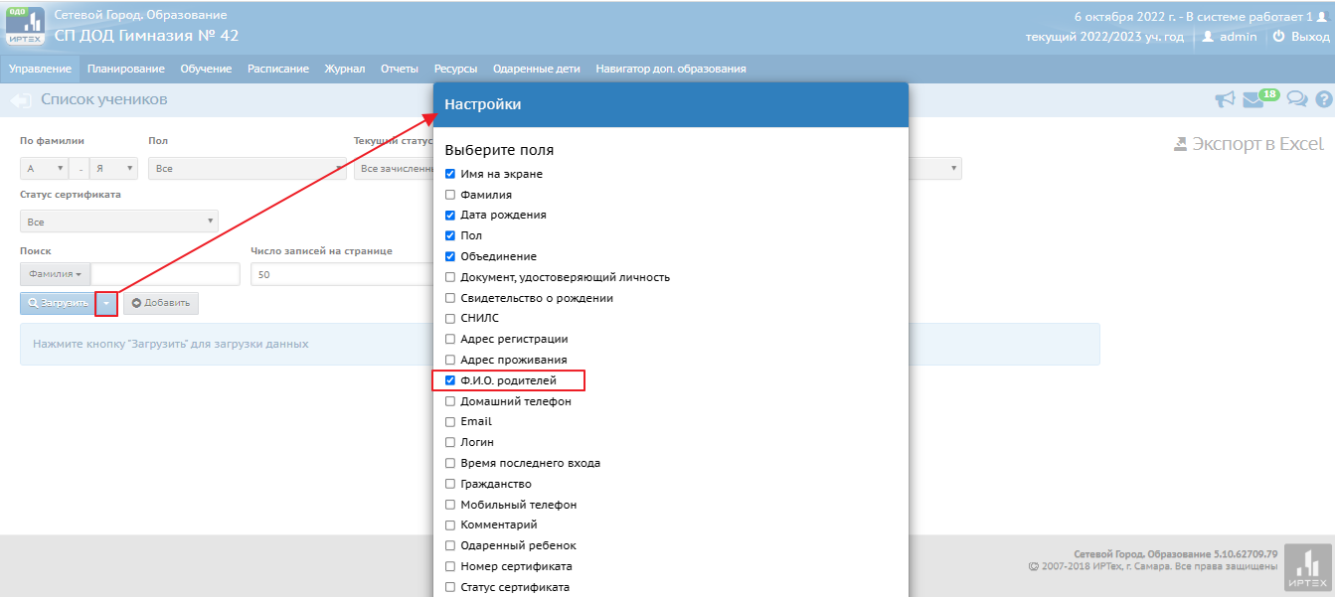
- Если в загруженном списке детей поле ФИО родителей пустое, значит к учётной записи ребёнка не прикреплена учётная запись родителя:
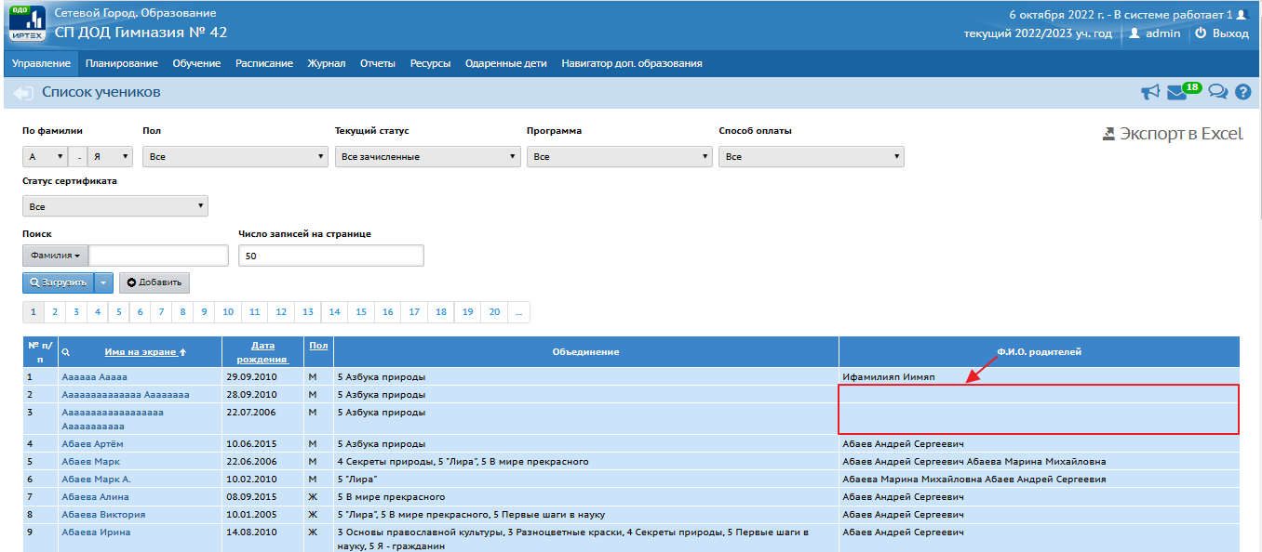

Для того, чтобы прикрепить учётную запись родителя к учётной записи ребёнка, надо:
- Проверить наличие учётной записи родителя, при необходимости, создать её в системе, для этого:
- в разделе Управление – Родители в поле фильтра Текущий статус выбрать параметр Все родители, в поле фильтра Поиск (фамилия) наберите фамилию родителя и нажмите Загрузить.

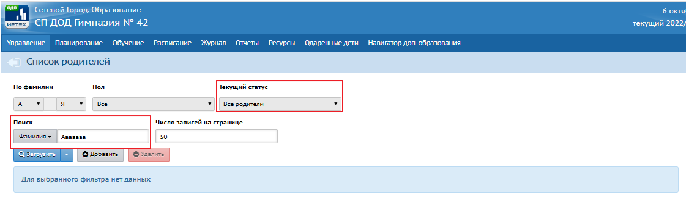
Если учётная запись родителя отсутствует, то нажмите кнопку Добавить, заполните поля формы и сохраните.
Если на шаге поиска похожих пользователей, система найдёт учётную запись родителя, уже созданную в системе, то выберите вариант Использовать существующую в системе учётную запись.
Учётная запись родителя добавлена:
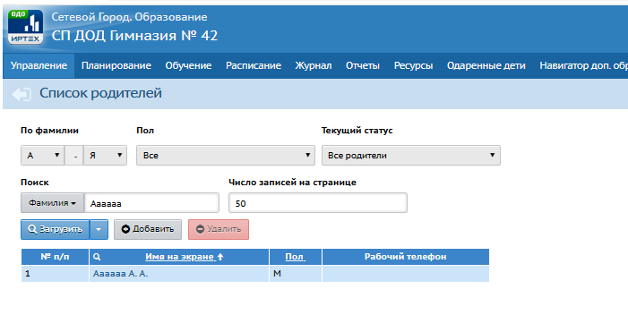

- Для прикрепления учётной записи родителя к учётной записи ребёнка, в разделе Управление – Ученики откройте личную карточку ребёнка (нажмите на ФИО ребёнка в загруженном списке).
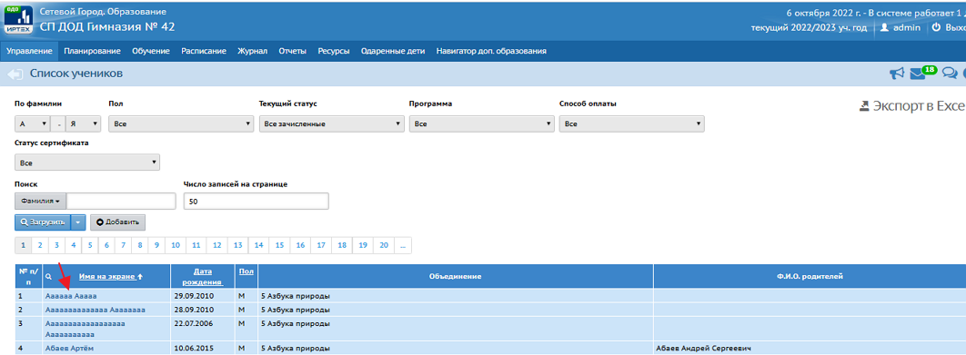
В поле Родители нажмите кнопку Присоединить родителя:
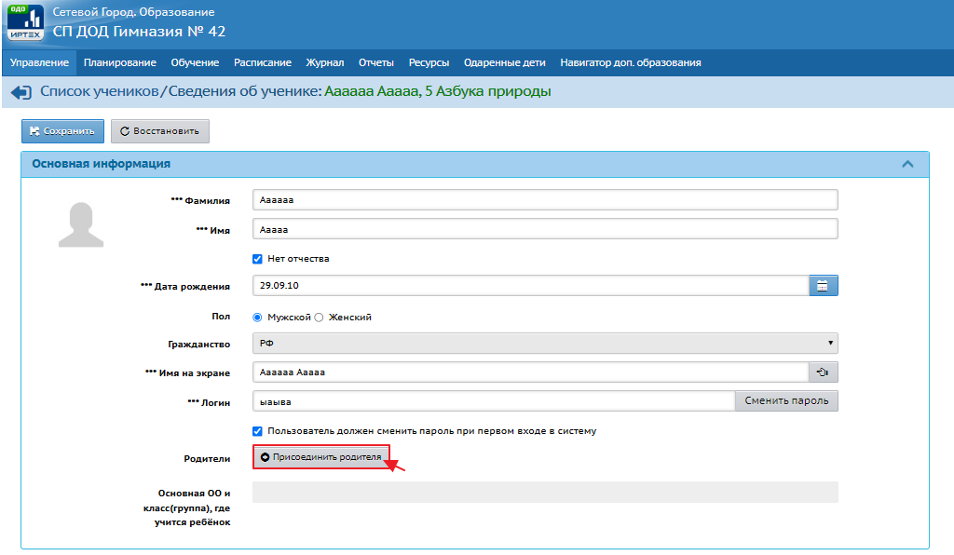
В открывшемся окне в поле Фамилия наберите фамилию родителя и нажмите Загрузить.
Далее, нажмите на ФИО родителя в загруженном списке и подтвердите прикрепление:
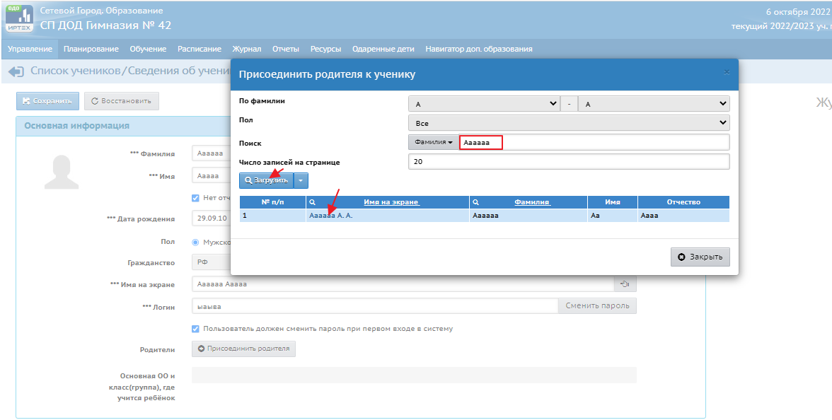

Учётная запись родителя прикреплена к учётной записи ребёнка:
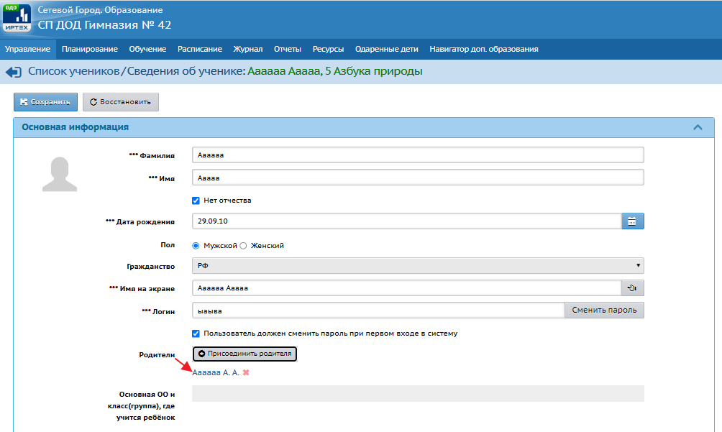

Примечание: если ученик зачислен из образовательной организации, то редактировать его личную карточку (в том числе присоединить родителя) можно только в общеобразовательной организации.

